出國報告(出國類別：洽公)

參與世界核能發電協會亞特蘭大中心
於美國維吉尼亞North Anna核電廠
執行同業評估

服務機關：台灣電力公司 龍門核能發電廠
姓名職稱：陳聲奇 核能工程監
派赴國家：美國
出國期間：104.09.14 ~ 104.10.11
報告日期：104.10.15
行政院及所屬各機關出國報告提要
出國報告名稱
參與世界核能發電協會亞特蘭大中心於美國維吉尼亞North Anna核電廠執行同業評估
頁數 12 含附件：□是■否
出國計畫主辦機關/聯絡人/電話
台灣電力公司/ 陳德隆 / (02)2366-7685
出國人員姓名/服務機關/單位/職稱/電話
陳聲奇 /台灣電力公司/龍門核能電廠/核能工程監/(02)2490-3880轉4624
出國類別：□1考察 □2進修 □3研究 □4實習 ■5其他(洽公)
出國期間： 104.09.14～104.10.11 出國地區：美國
報告日期： 104.10.15
分類號/目：
關鍵詞：WANO-AC，Peer Review，TR，同業評估
內容摘要：（二百至三百字）
本次出國之目的，參加由世界核能發電協會亞特蘭大中心(簡稱WANO-AC)辦理的美國維吉尼亞North Anna核電廠同業評估活動。
此次同業評估活動，遵循WANO之績效目標與準則(PO&Cs)為作業標準。同業評估活動使用一套標準的評估程序，將電廠績效與WANO績效目標與準則及業界標準相比較。WANO同業評估活動的目的，在於極大化電廠的核能安全與設備可靠度，提升核能電廠卓越的運轉、維護、支援和管理。
此次參加訓練(TR)功能領域之評估作業，藉由作業觀察、人員訪談及文件審閱發掘電廠在各評估領域的問題、找出原因及貢獻者及提供國際觀點。另參與同業評估活動可汲取國外核能電廠各相關評估領域之優良經驗，深入了解受評電廠的營運事務並學習WANO的同業評估活動流程及擴展個人技能。

本文電子檔已傳至出國報告資訊網 (http://report.nat.gov.tw/reportwork)

目 錄

- 出國目的 ……………………………………… 04
- 出國行程 ……………………………………… 04
- 同業評估活動過程
一、資料審閱………………………………………… 04
二、第一週(9月14日〜9月18日)進廠前準備……05
三、第二週(9月21日〜9月25日)進廠前評估團隊會議…06
四、第三週(9月28日〜10月2日)工作紀要…… 08
五、第四週(10月5日〜10月9日)工作紀要…… 09
肆、心得與建議
一、心得與感想 ………………………………………11
二、建議 ………………………………………………12
- 出國目的
參加由世界核能發電協會亞特蘭大中心(The World Association of Nuclear Operators - Atlanta Center; 簡稱WANO-AC)辦理的美國維吉尼亞North Anna核電廠同業評估活動(Peer Review)。
WANO同業評估活動的目的，在於極大化電廠的核能安全與設備可靠度，提升核能電廠卓越的運轉、維護、支援和管理。同業評估活動使用一套標準的評估程序，將電廠績效與WANO績效目標與準則及業界標準相比較。發掘電廠在各評估領域的問題、找出原因及貢獻者及提供國際觀點。
另參與同業評估活動可汲取國外核能電廠各相關評估領域之優良經驗，深入了解受評電廠的營運事務並學習WANO的同業評估活動流程及擴展個人技能。

- 出國行程
104年09月14日 ～ 104年09月15日 往程 (台北 → 亞特蘭大)
104年09月15日 ～ 104年09月25日 進廠前評估作業訓練(亞特蘭大)
104年09月28日 ～ 104年10月09日 North Anna核電廠執行同業評估活動
104年10月09日 ～ 104年10月11日 返程 (亞特蘭大→ 台北)

參、同業評估活動過程
一、資料審閱
此次同業評估活動，遵循WANO之績效目標與準則(PO&Cs)為作業標準。評估領域的區分為Operation (OP)、Maintenance (MA)、Chemistry (CY)、Radiation Protection (RP)、Engineering (EN)、Operational Focus (OF) 、Equipment Reliability (ER)、 Performance Improvement (PI) 、Organizational Effectiveness(OR)、Training (TR)及Emergency Preparation (EP)等11個領域，成員共28人。
由於個人是第一次參與WANO同業評估活動，因此除了研讀相關教材外，另請教有此經驗之同仁以瞭解整個評估過程並搜集相關資料，例如如何撰寫白卡、觀察報告及AFI(area for improvement)，研讀審閱受評電廠提供的相關資料外；為增加對訓練內容之了解，另收集了核能三廠之訓練計畫以供參考及WANO PO&C 2013-1相關績效改善(Performance Improvement，PI)及訓練計劃(Training，TR)文件。
個人此次參加績效改善(Performance Improvement，PI)及訓練計劃(Training，TR)領域之評估作業，此次PI及TR領域有4位評估員，分別為主評估員(PI1) 、評估員(PI2)、評估員(PI3)及TR評估員，並由主評估員擬定計劃(Review Plan)及任務分工。

二、第一週(9月14日〜9月18日)進廠前準備
因進入美國核能電廠立即需展開評估作業，且為無人陪同作業(Unescorted)，故需於第一週9月15日至9月18日，於INPO完成藥物檢查及背景調查，另需在www.nantel.org 的網站上完成如下之網路訓練課程，如同我們的進廠訓練：
1. Generic Cyber Security Awareness Proctored Initial Course
2. Generic Cyber Security Awareness Proctored Initial Exam
3. Generic Fitness-for-Duty and Behavioral Observation Proctored Initial Course
4. Generic Fitness-for-Duty and Behavioral Observation Proctored Initial Exam
5. Generic Plant Access Training Initial Course
6. Generic Plant Access Training Initial Exam
7. Generic Radiation Worker Training Initial Course
8. Generic Radiation Worker Training Initial Exam
9. INPO Fitness-for-Duty and Behavioral Observation Course
10. INPO Fitness-for-Duty and Behavioral Observation Course Acknowledgement
11. INPO IPEER Course
12. INPO IPEER Exam
13. INPO Technical Conscience for Evaluators Course
14. Nuclear Citizenship Course
15. Dominion Plant Access Training Course
16. Dominion Plant Access Training Exam
17. Dominion Radiation Worker Training Course
並且需於該週完成線上測驗（有監考人員），個人覺得該Web Training製作精美，且題庫豐富，再次在Web Training上完成進廠訓練，有溫故知新的感覺。

三、第二週(9月21日〜9月25日)進廠前評估團隊會議
依據WANO-AC執行核電廠同業評估之標準規劃，進廠前二週，分三日召開評估團隊會議，進行以下議程：
９月１８日星期五
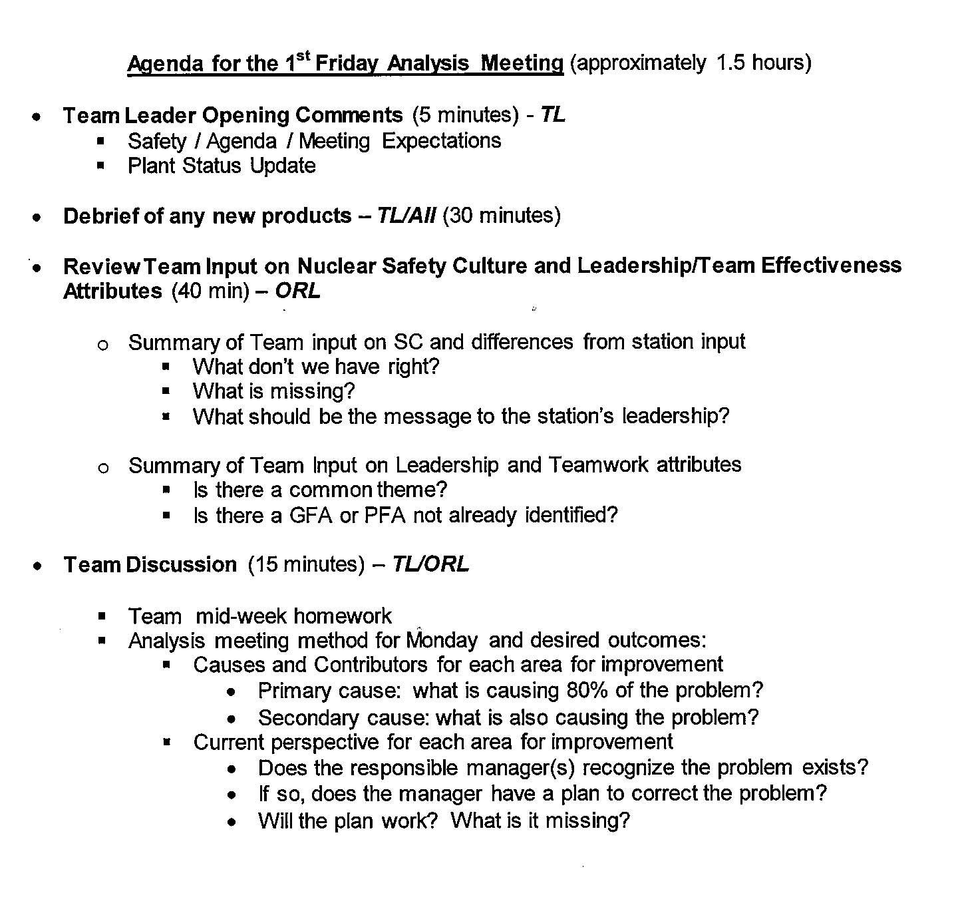

９月２１日星期一
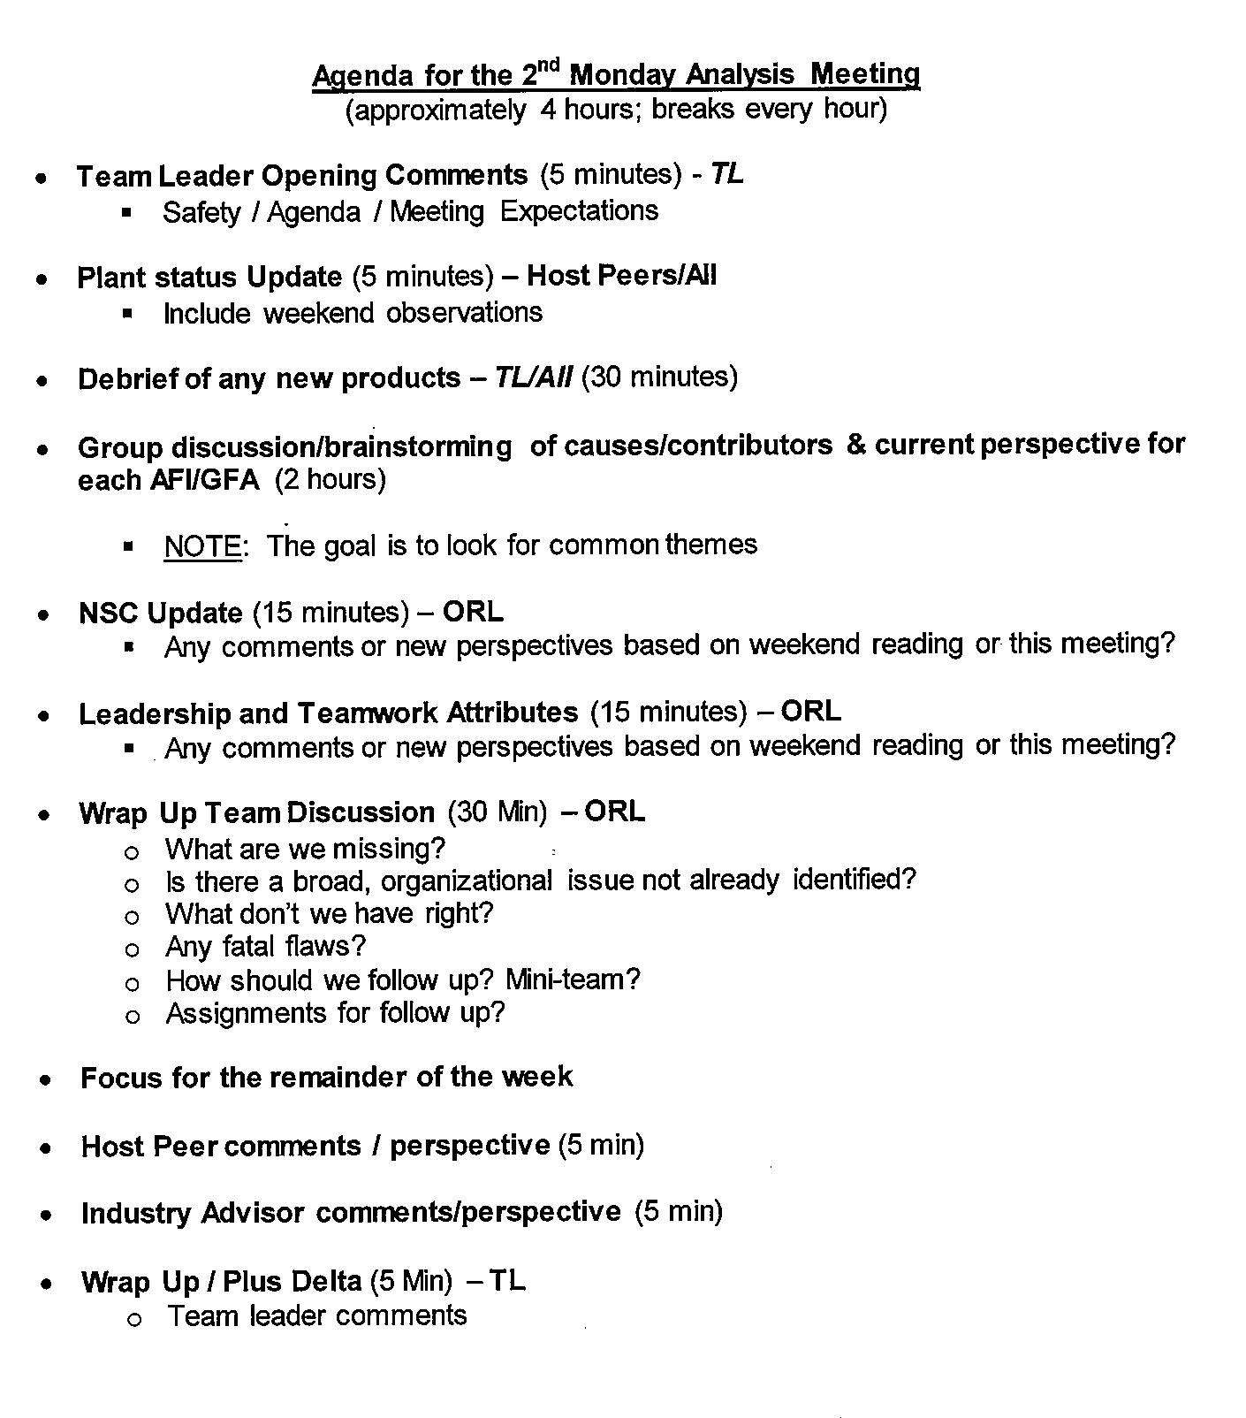

另９月２３日星期三，Team Meeting邀請二位advisor（為其美國其他核能電廠之廠長），針對此次Team至North Anna電廠Peer Review之前的pre-visit所發現之FACT及將要成立之Plus / Gap等項目逐一進行討論，並決定下星期要至North Anna再查核之項目。

四、第三週(9月28日〜10月2日)工作紀要
- ９月２８日(週一)：
  - 上午首先進行進廠訓練及全身計測。
  - 舉行進場會議，介紹受評電廠主要主管、Host Coordinator與各評估領域Counterpart，後由評估團隊成員自我介紹，領隊並簡要介紹此次同業評估活動的目的及預期目標。
  - 下午依所分配廠區，各領域之Counterpart協調陪同人員與評估員進行廠區巡查(Plant Inspection)。各評估員於廠區巡查發現的缺失(白卡)，交由評估團隊的其中一人彙整。彙整後的白卡資料，可做為後續觀察作業之參考及開發待改進事項(Area For Improvement, AFI)的事實例證。
  - 與PI/TR評估領域的Counterpart就已預先擬定之評估計劃作討論，並請Counterpart預先安排之後的作業觀察及訪談。
  - 17:00評估團隊會議，每個評估領域各自說明廠區巡查發現的重點缺失(白卡)或值得其他領域參考的項目。電廠之Host-Coordinator將全程參與每日的17:00評估團隊會議，了解/澄清有何重要並須及時解決的發現或缺失。
- ９月２９日(週二)：
  - 於模擬操作中心觀察其中一個值班團隊的課堂訓練及scenario訓練（steam generator 破管）作業觀察。
  - 參加值班團隊的pre-job brief及post brief，並作訪談。
  - 訪談TR評估領域的Counterpart有關值班團隊的課堂訓練及scenario訓練，並對所看到的缺失(FACT)給Counterpart進行了解。
  - 11:30~13:30 Team Meeting各組報告迄今所發現之FACT / GAP / Plus及預計要開立之AFI。
- ９月３０日(週三)：
  - 於汽機廠房現場觀察儀控團隊進行現場錶頭之校正作業之作業觀察。
  - 參加儀控團隊的pre-job brief及post brief，並作訪談。
  - 訪談PI/TR評估領域的Counterpart有關儀控團隊的校正作業，並對所看到的缺失(FACT)給Counterpart進行了解。
  - 11:30~13:30 Team Meeting各組報告迄今所發現之FACT / GAP / Plus及預計要開立之AFI。
- １０月１日(週四)：
  - 於模擬操作中心觀察其中一個值班團隊的課堂訓練及scenario訓練（service water traveling screen block）作業觀察。
  - 參加值班團隊的pre-job brief及post brief，並作訪談。
  - 訪談TR評估領域的Counterpart有關值班團隊的課堂訓練及scenario訓練，並對所看到的缺失(FACT)給Counterpart進行了解。
  - 11:30~13:30 Team Meeting各組報告迄今所發現之FACT / GAP / Plus及預計要開立之AFI。
- １０月２日(週五)：
  - 08:00~11:00 Team Meeting各組報告迄今所發現之FACT / GAP / Plus及預計要開立之AFI，以及目前Counterpart之相處是否有問題。

五、第四週(10月5日〜10月9日)工作紀要
- 10月5日(週一)：評估團隊會議
  - 各評估領域與領隊討論評估計劃。
- 10月6日(週二)：
  - 和亞特蘭大之INPO中心討論，目前小組預計要開立之AFI、Performance deficiency等事項，INPO中心是否有其他意見。
  - 和Site vice president(廠長)座談。
  - 11:30~13:30 Team Meeting各組報告迄今所發現之FACT / GAP / Plus及預計要開立之AFI。
- 10月7日(週三)：
  - 和Counterpart就目前所發現之Gap、Plus、Strength、good practice、performance deficiency及AFI進行討論，並且決定最終要繳給電廠的報告內容為何。
  - 11:30~13:30 Team Meeting各組報告目前報告的進度是否有問題需要溝通或是已經完成。

- 10月8日(週四)：Dry Run
  - 各小組和Team Leader及Advisors進行明日離廠總結會議之簡報dry run。
  - 11:30~13:30 Team Meeting各組報告目前報告的進度是否有問題需要溝通或是已經完成。
- 10月9日(週五)：總結會議
  - 主要主管、Host Coordinator、各部門主管與各評估領域Counterpart皆列席會議。
  - 各評估領域評估員簡報待改進事項(AFI)及強項(Strength)等。
  - 電廠廠長聽取peers(非INPO人員)對電廠之好評及建議。

肆、心得與建議
一、心得與感想
- 自從得知參加WANO Peer Review，心中充滿期待及一點煩惱，因為從沒有做過也無從得知如何準備。在出國前於林口訓練中心有接受WANO 如何寫白卡、觀察報告、待改進事項(AFI)及強項(Strength)等訓練，所以報告格式不是問題。請教過前輩如何執行TR評估員的工作，但似乎沒有人做過TR領域故實不易掌握重點及執行任務要領。
- 待至美國INPO之後，在Team reviewer的帶領下，研讀文件及WANO-AC主辦之同業評估相關的軟體操作及INPO ICES資料庫之使用並參加相關會議之後，開始有初始概念。
- 至美國North Anna執行作業觀察後，發現其運轉員對程序書的執行方式，人員進行focus briefing、crew briefing傳達機組狀況，以及3-way communication、 double check、self check均非常的嚴謹，值得我們學習
- 在模擬器的訓練後之post brief，使用錄影方式瀏覽及檢討，並且instructor和crew會共同討論THINK Model的得分等級，做為該Crew改進之項目。
- THINK Model為North Anna決定Crew之performance的判斷指標，意義如下：
  - T: Teamwork Effectiveness.
  - H: High Standards for Controlling Plant Evolutions Precisely.
  - I: Indications and Plant Conditions Monitored Closely.
  - N: Natural Bias for Conservative Approach to Plant Operations
  - K: Knowledge of Plant Design and Theory.
- 因為本身在電廠參與一些核管案件，到North Anna也取得相關的程序書及看到了FLEX廠房，見到North Anna程序書的條理性是值得我們學習的。
- 在參觀了North Anna的控制室，發現有照人員有專屬的衣服，如SRO為水藍色襯衫，RO為綠色襯衫，除了便於區別，以顯示對執照的重視（一般人員無專屬之襯衫），我想這對於提升考照人員的意願是有幫助的，另控制室有照人員比較多（值班經理、主任、RO、ARO、參數運轉員，背盤運轉員，一共６人），處理暫態時較從容。
- 本次代表公司參與WANO AC 同業評估，雖是第一次但還是努力完成任務，整個過程是辛苦的，但有機會與一些專家共同以國際標準檢視受評電廠的狀況，不僅擴展了國際視野，更獲益良多真是非常的值得，更感謝公司給我這個機會成長自己。
二、建議
- 公司可以多安排同仁參加WANO同業評估的任務，看看他人成長自己。
- 可以參考模擬器之post brief使用錄影及各人發表感覺來強化自身長處及改正錯誤及使用THINK model來評估整個Team performance是一種不錯的做法。

